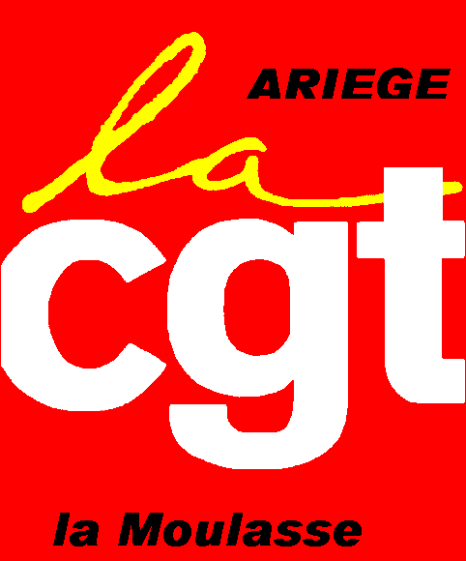 juillet 2016

Résumé des conclusions des rapports d’expertise SECAFI, présentés au CE et au CHSCT
Les rapports demandés au cabinet SECAFI par le Comité d’Entreprise dans le cadre de la procédure de droit d’alerte, et par le CHSCT dans le cadre des modifications importantes d’organisation font ressortir les principales conclusions et préconisations suivantes :
Les difficultés rencontrées par Les Papèteries de Saint-Girons sont de trois ordres :
Difficultés qui sont relevées depuis plusieurs années par le cabinet SECAFI et le comité d’Entreprise !
- Le marché du papier de la cigarette décline mais les possibilités de développement des papiers minces, spécialité de Saint-Girons, sont très bonnes et offrent au site de réelles possibilités de repositionnement.
- Le Groupe : les prévisions de vente sont beaucoup trop imprécises et les ventes au Groupe SWM se font à perte, ce qui explique une bonne partie des mauvais résultats du site.
- Le site : Il a rencontré des problèmes techniques et les coûts standards n’ont pas pu être respectés.
Investissements insuffisants, baisse des effectifs et perte des compétences, manque de formation métier.
Le plan proposé par la direction avec les départs en pré-retraite est très insuffisant :
- la précipitation des départs a fait perdre des compétences au site, et n’a pas permis un transfert suffisant des savoir-faire et des compétences mettant en risque la performance du site.
- Le développement de la polyvalence exige un accompagnement, un délai de mise en place et un dispositif de valorisation à construire.
- Les équilibres vont être très fragiles à maintenir dans un climat de RPS accentués par le contexte ; par ailleurs, le désengagement des partants d’un côté et des restants de l’autre, nécessite de mettre en place des moyens pour remobiliser le collectif de travail. Il faut remettre en place les formations métier.
Dans ce contexte, l’avenir du site et de ses emplois sont menacés et appelle une réaction d’urgence. Saint-Girons doit devenir un site d’excellence ce qui nécessite la mobilisation de tous les acteurs :
- Le Groupe SWM doit montrer sa volonté d’aller dans ce sens :
  - en résolvant de façon globale – comme le demandent les élus et les experts - et non par petits bouts les problèmes de pérennité du site.
  - par des investissements et en profitant du savoir-faire des partants, (par des dispositifs de rappels volontaristes sous forme de tutorat), pour fiabiliser l’outil industriel et mettre au point de nouveaux produits sur le site dans le domaine des papiers spéciaux ultraminces à base de fibres végétales.
- Les pouvoirs publics locaux doivent soutenir le site, en particulier en résolvant le problème structurel du site induit par la route qui le traverse.
- Des groupes de travail impliquant les salariés à tous les niveaux doivent être crées, pour améliorer la qualité et le procès, et mettre en place un dispositif de polyvalence, (rendu nécessaire par la Direction du fait du flux tendu sur les effectifs), garantissant le développement serein du collectif de travail.
Comme prévu par le code du travail, le Comité d’Entreprise a demandé au Conseil d’Administration de répondre au Comité d’Entreprise sur ces propositions.
De plus, le Comité d’Entreprise va organiser une présentation détaillée de ces conclusions et préconisations par les experts à tous les salariés, et il va organiser une consultation de tous les salariés sur ces propositions.
L’avenir de notre site et de tous ses emplois sont en jeu !

